
桃園市桃園區公所
107年5月廉政電子報
廉政、安全及機密維護專刊

廉政案例宣導
法務部廉政署偵辦「苗栗縣泰安鄉公所約僱人員林○○涉犯貪污治罪條例案」業經臺灣高等法院臺中分院判決有罪。
林○○係苗栗縣泰安鄉公所(下稱泰安鄉公所)約僱人員，辦理該公所總務及小額採購業務。林○○明知依據泰安鄉公所之規定，辦理新臺幣(下同)10萬元以下小額採購，須報請鄉長同意並確實購置物品，檢附購買單據後再送交泰安鄉公所出納人員辦理核銷撥款。詎林○○竟意圖為自己不法之所有，基於利用職務上機會詐取財物之犯意，利用職務上辦理採購消耗用品之機會，自民國99年5月起至103年10月止，以偽、變造之不實收據持向泰安鄉公所申請核銷經費，致不知情之承辦人員陷於錯誤，於上開期間共計詐領新臺幣(下同)497萬3,167元。
案經本署中部地區調查組調查後移送臺灣苗栗地方法院檢察署檢察官偵辦提起公訴，經臺灣苗栗地方法院於105年6月30日判決有罪，再經臺灣高等法院臺中分院於106年1月25日依違反貪污治罪條例之利用職務上機會詐取財物罪判處有期徒刑3年8月，褫奪公權3年，並應沒收尚未繳回之犯罪所得財物共計212萬3,167元。
(內容摘自法務部廉政署新聞稿)
桃園區公所政風室關心您

法務部廉政署偵辦財政部南區國稅局臺南分局稅務員劉○○涉嫌詐領交通費案，業經臺灣臺南地方法院檢察署檢察官偵查終結為緩起訴處分
法務部廉政署（下稱本署）南部地區調查組偵辦財政部南區國稅局臺南分局（下稱南區國稅局臺南分局）稅務員劉○○詐領交通費案，本案被告劉○○明知依規定請領交通費係以實際居住地址為準，竟為請領高雄至臺南間之火車交通費用，故意未將實際居住地址變更而持續自民國（下同）94年6月起至99年5月止計向南區國稅局臺南分局詐領新臺幣（下同）99,225元之交通費，全案經本署調查後移送臺灣臺南地方法院檢察署（下稱臺南地檢署）偵辦。
本案被告劉○○，因一時失慮致罹刑責，考量其係自行向本署自首坦承犯行，且繳回犯罪所得並深表悔悟，復參酌其行為所生危害非鉅，案經臺南地檢署檢察官偵查終結，認劉○○所犯詐欺罪嫌以緩起訴處分為適當，並向公庫支付6萬元，以勵自新。
(內容摘自法務部廉政署新聞稿)
桃園區公所政風室提醒您
消費者保護法令宣導
藝文表演票券退換，將採多元方案新制！
觀賞藝文表演為民眾重要休閒娛樂活動之一，近年來更因熱門之流行音樂表演票券經常發生「黃牛」大量搶票及高價轉售圖利之情形，造成流行音樂產業經營困擾並衍生藝文表演票券相關購買及退換之消費糾紛。為因應業者經營需求及保障消費者權益，行政院消費者保護處(下稱消保處)已促請文化部修正「藝文表演票券定型化契約應記載事項」，增訂多元化之藝文表演票券退、換處理機制。
根據媒體報導，流行音樂表演如江蕙封麥演唱會、「五月天」跨年演唱會、張學友世界巡迴演唱會等熱門節目經常出現開賣秒殺，一票難求的搶票風潮，向隅民眾只能轉由二手票券交易平台高價購票，流行音樂表演主辦單位亦因「黃牛」濫用現行退票機制導致營業損失。消保處因此促請主管機關文化部研擬「藝文表演票券定型化契約應記載事項」修正草案，經行政院消費者保護會第55次會議通過，明定業者對於非供自用，購買票券而轉售圖利者，得拒絕辦理退(換)票，以遏止「黃牛」透過退票機制獲取不當暴利；並增訂業者應依藝文表演之性質，於所定4項退(換)票方案中擇一勾選，作為日後消費者請求退(換)票之處理機制。
「藝文表演票券定型化契約應記載事項」之修正重點如下：
一、購買票券並非供自用者，業者可拒絕其退(換)票
「黃牛」搶購熱門之流行音樂表演票券，目的是為了高價轉售牟利，尚非消費者保護法之保護對象。目前警政機關雖可依社會秩序維護法第64條規定查處，實務上業者仍難避免「黃牛」大量退票之困擾。為協助業者防堵「黃牛」大量搶(退)票之不當行為，明定業者對於非供自用，購買票券而轉售圖利者，可拒絕辦理退(換)票。
二、業者應依藝文表演性質，選定合理之退(換)票機制
為遏止「黃牛」濫用退票機制，並因應多樣化之藝文表演售票型態及退(換)票需求，明定業者應依藝文表演之性質，就以下4種方案擇一勾選，作為退(換)票之處理機制：
(一)方案一：退(換)票應於演出日前____日（最多10日）；手續費不得超過票面金額10%。(現行規定)
(二)方案二：退(換)票應於購買票券後3日內；手續費不得超過票面金額5%。(新增規定)
(三)方案三：退(換)票應於演出日前____日（最多20日）；手續費不得超過票面金額10%。(新增規定)
(四)方案四：採級距式之退(換)票處理規範。(新增規定)
1、演出日前第31日前辦理退(換)票者，手續費不得超過票面金額10%。
2、演出日前第11日至第30日內辦理退(換)票者，手續費不得超過票面金額30%。
3、演出日前第3日至第10日內辦理退(換)票者，手續費不得超過票面金額50%。
4、演出當日至演出日前第2日內辦理退(換)票者，業者得不予退、換票。
消保處呼籲消費者注意業者是否依規定提供完整之退(換)票處理機制 (即4種退、換票方案)資訊，並妥善保管所購票券；如有辦理退(換)票之需求，應依該票券適用之退(換)票方案向業者提出，以維護自身權益。如發現業者有違反相關法令情事，可向文化部或地方政府之文化主管機關反映；倘有相關消費爭議，則可向表演活動主辦業者、消費者保護團體或消費者服務中心提出申訴。
(內容摘自行政院消費者保護會資訊網)
桃園區公所政風室關心您
機密視窗
辦公室機密業務作業保密
不良的辦公習慣；輕忽保密的觀念，是造成辦公室機密外洩的主因。其常見缺失及預防方法，臚述如后：
一、影印分發重要機密文件時，應分別編號；依編號不同，分別在各件適當位置處註記，以明確持有人保密責任。影印中，適值影印機夾紙故障，應即時取避免遭人截取洩密。
二、傳真重要文件前，傳送方式應先以電話通知收件人，否則，在接收方傳真機未設定輸出密碼情況下，傳送完成的文件，恐發生遭人截收之慮。傳送資料完成後，雙方應以電話核對傳送張數是否相符；遇有不清晰處，應要求再傳送一次，不宜逕以電話宣讀填註，以免洩密。
三、廢棄機密文件不應逕棄於垃圾桶內；或雖做銷燬處理，但是，碎紙機銷燬能力不足，僅能碎成三釐米左右紙條；此時，若遭有心人士蒐集並予處理重組，機密文件旋即曝光。據報載，「美國某博士，自蒐購於奇異公司的垃圾中，整理重組，竟覓得製造合成鑽石的技術；經轉賣於南韓某公司，獲利三百多萬美元。」由此得知：就保密性而言，焚燬優於銷燬；銷燬優於棄置。
四、主管機構密發給個人的權責代碼及密碼，係用於操作電腦以存取重要機密資料；依個人權限不同，作業範圍受嚴格限制。密碼應妥慎保管，嚴防外洩。上機作業時，遇有離座需要，應即關機或離線跳出作業系統，使電腦螢幕空白，防止他人窺視機密；必要時，應加裝錄影監視系統，俾增加作業安全及追究使用責任。據報載：「台北某信合社高級主管，在啟動該行電腦帳戶管理系統時，為社內雇員窺得其個人權責代碼及密碼；遂私下啟動該帳戶管理系統，挪取數千萬元後逃逸。」
五、重要秘密資料（如標單、底價單）作業時，遇有離座需要，應即妥收密件入櫃，俾防遭人抄錄或翻閱，造成洩密。
六、機密文件在傳遞郵寄過程，常見缺失情形及預防作為：
（一）使用雙封套郵寄密件時，外封套上不宜書明函內封存密件內容，避免引人覬覦；內、外封套寫受文地址、受文單位及受文對象，應注意是否相符，防止傳遞過程遺失。
（二）內封套上應明確書寫收文對象或密件名稱（或代號、文號），俾收文人員正確轉交有權拆閱人員，避免困擾；封口應加蓋密戳並予封實，以防止遭人拆封或竊讀機密。
(內容摘自台中市政府全球資訊網)
桃園區公所政風室關心您

安全天地
直播得標遭「攔胡」 歹徒騙取信用卡資料狂刷3萬元
臉書直播正夯，但有民眾在直播拍賣得標後，信用卡卻遭盜刷！原來詐騙歹徒假冒直播主的小幫手，用LINE傳偽造的「確認表單」給得標者，誘騙得標者填入完整的信用卡資料，再狂刷遊戲點數後變現。刑事警察局呼籲，私下交易風險高，尤其收到自稱賣家的訊息，請務必確認對方是真的賣家，避免遭到「攔胡」、「詐胡」。
臉書直播拍賣中，直播主講得口沫橫飛，網友看得心動不如行動，但一不小心可能誤入詐騙陷阱。王姓被害人（男，81年次）今年初透過臉書「柯○杰粉絲團」搶購1雙新臺幣1,900元的Timberland休閒鞋得標，沒多久就收到自稱「柯○杰粉絲專頁小幫手」，暱稱「柯杰」的私訊表示，王男該筆訂單尚未確認，要王男加其LINE好友以通知交易事宜，再用LINE傳送「確認表單」，要求王男填寫身分證字號、信用卡號、日期及驗證碼等個資，還再三保證不會外洩，實則藉此騙取王男的刷卡資料，接著立即以此資料狂刷3萬元遊戲點數得逞。王男收到發卡銀行的消費簡訊通知，心想1雙鞋怎麼變成3萬元，趕緊以「柯○杰粉絲團」網頁顯示的聯繫方式詢問直播主，才知道直播主根本從未用LINE傳送要求填寫刷卡資料的表單，自己遇到的是詐騙集團。
刑事警察局表示，詐騙集團鎖定熱門的臉書直播拍賣粉絲團，過去往往俟拍賣結束後，冒充粉絲團小幫手，依得標名單一一私訊得標者要求加LINE，再要求得標者繳交貨款；近日更出現以假表單騙取刷卡資料並盜刷，造成得標者更大損失。刑事警察局呼籲，網購陷阱多，建議消費者選擇保障交易安全機制完善的購物平臺，避免私下交易、先付款後取貨，更切勿將信用卡等個資給來路不明的可疑賣家，有任何疑問歡迎撥打反詐騙諮詢專線165查詢。
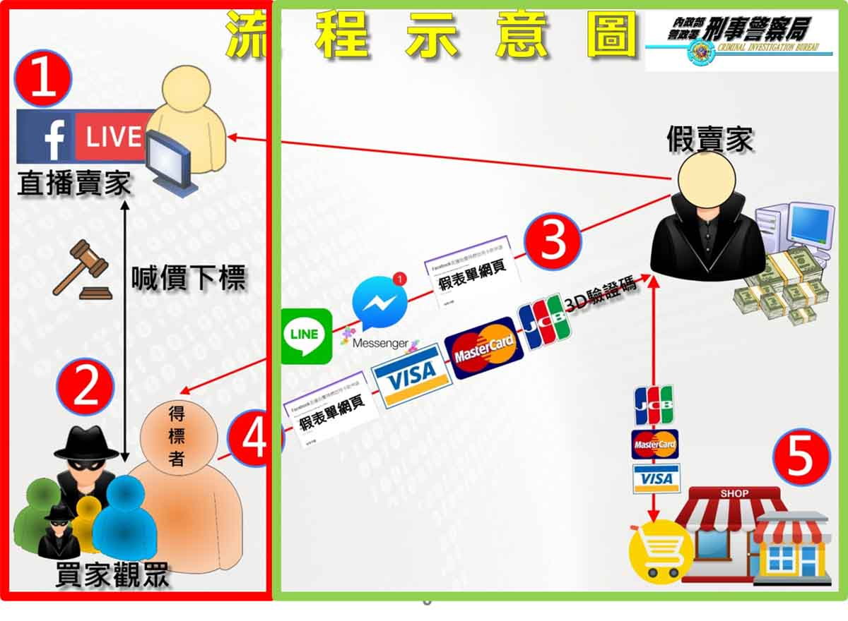
(內容摘自內政部警政署刑事警察局網站)
桃園區公所政風室關心您

廉能是政府的核心價值，
貪腐足以摧毀政府的形象
，公務員應能堅持廉潔，
拒絕貪腐。
法務部廉政署檢舉服務專線:0800-286-586
檢舉傳真專線:
(02)2562-1156
桃園市政府政風處：
(03) 3322783（電話）、(03) 339-1597（傳真）
桃園市桃園區公所政風室：
(03)3322172（電話）、(03)3330958（傳真）

桃園市桃園區公所政風室編印

